Оздоровительный тур для членов Профсоюза в гостиничном комплексе «Аква-Вита»
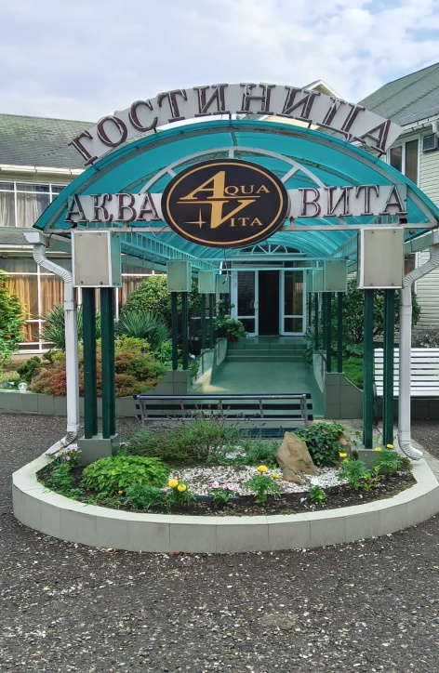
Целинская районная организация Общероссийского Профсоюза образования в июле организовала отдых для членов Профсоюза в гостиничном комплексе «Аква-Вита» в пос. Небуг Туапсинского района.
Гостиничный комплекс находится в удачном месте, пляж в 200 метрах, рядом аквапарк и дельфинарий, рынок и развлекательные кафе. Каждый вечер на территории комплекса проводилась бесплатная зажигательная дискотека.
Организовано трехразовое питание в ресторане, на территории гостиницы есть спортзал, открытый бассейн, каждое утро инструкторы проводили акваэробику, а вечером развлекательные мероприятия для детей. Все участники отдыха высказали только положительные отзывы об этом выезде.. 